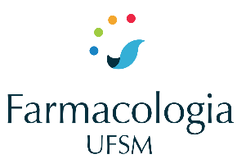
Ministério da Educação
Universidade Federal de Santa Maria
Centro de Ciências da Saúde
Programa de Pós-Graduação em Farmacologia

Modelo de Plano de solicitação de docência orientada

Eu, Nome do aluno, matriculada (o) no curso de mestrado do PPG Farmacologia, sob orientação da (o) Prof. Nome do professor, venho através deste, solicitar a aprovação do plano de docência orientada para realização das disciplinas de Docência orientada X, para o Xº semestre letivo de 202X, conforme descrito abaixo:
Disciplina – Nome, código e carga horária total da disciplina – Curso de (colocar o curso ao qual a disciplina está vinculada e docente responsável pela disciplina)
Data | Assunto | Horas aula | Horas preparação de aula

Observação: a carga horária em sala de aula (“frente aluno”) deverá ser de 10 horas. A carga horária para preparação de aulas deverá ser de 5 horas.

Atenciosamente,

Nome e assinatura do aluno

